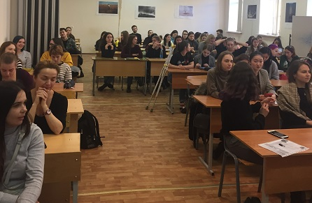
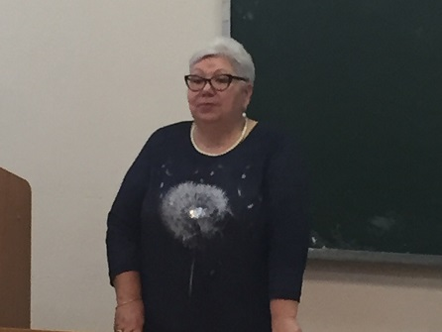
7 ноября в Институте иностранных языков состоялась научно-методическая конференция «Образовательные технологии в обучении иностранным языкам», организованная и проведенная кафедрой методики обучения иностранным языкам. Конференция адресована студентам 4 курса направления подготовки «Педагогическое образование» и нацелена на подведение итогов практики по получению профессиональных умений и опыта профессиональной деятельности. С приветственным словом выступила заведующая кафедрой методики обучения иностранным языкам Трубицина Ольга Ивановна, отметив важную роль данного вида практики для становления профессиональной компетентности будущего учителя иностранного языка.
Студенты подготовили обзор образовательных технологий обучения иностранному языку, провели анализ и отобрали наиболее эффективные технологии обучения для разных ступеней обучения иностранному языку. На конференции студенты продемонстрировали практические разработки по использованию технологий обучения, акцентируя внимание на особенностях их применения в обучении аспектам языка и видам речевой деятельности.
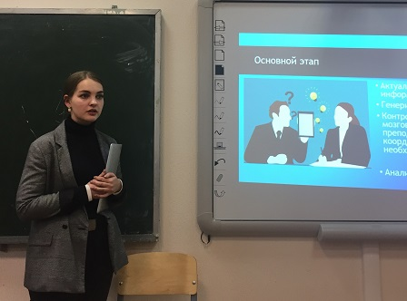
Подводя итоги научно-методической конференции, Ольга Ивановна отметила, что деятельность студентов в период практики является аналогом профессиональной деятельности учителя, она адекватна содержанию и структуре педагогической деятельности, организуется в реальных условиях школы и позволяет выявить уровень сформированности общепрофессиональных и профессиональных компетенций, а заявленный формат конференции способствует повышению престижа педагогической профессии, выявлению увлеченных, талантливых студентов и раскрытию их профессионально-личностного потенциала.

